 | 
УТВЕРЖДАЮ  _________________________  ____________ /______________________/  «___» _____________ 2024 г. | УТВЕРЖДАЮ  _________________________  ____________ /______________________/  «___» _____________ 2024 г.
 | 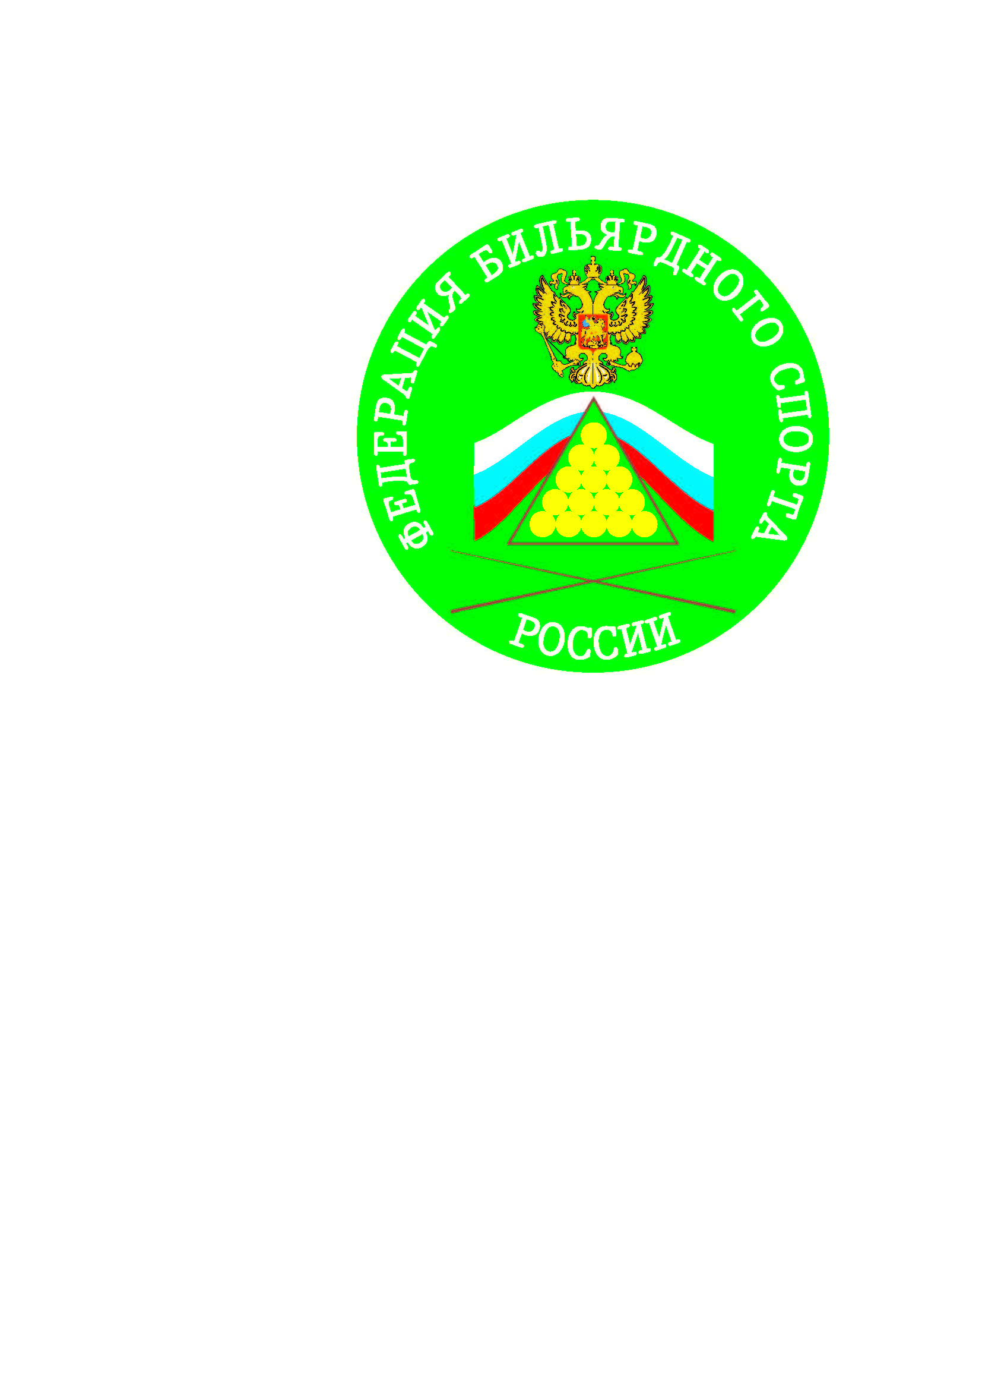
СОГЛАСОВАНО  _________________________  ____________ /______________________/  «___» _____________ 2024 г. | СОГЛАСОВАНО  _________________________  ____________ /______________________/  «___» _____________ 2024 г.

ПОЛОЖЕНИЕ
о проведении турнира

Winline - Кубок Президента Российского газового общества

по свободной пирамиде 2024 года

1. Цели и задачи
Турнир «Winline - Кубок Президента Российского газового общества по пирамиде», именуемый далее Турнир, проводится с целью популяризации и развития как профессионального, так и любительского направления данного вида бильярда в Санкт-Петербурге, повышения мастерства игроков и привлечения молодежи к активному занятию спортом. Дисциплина Турнира – «Свободная пирамида».

2. Время и место проведения
Турнир проходит в Конгрессно-выставочном центре «Экспофорум»: Санкт-Петербург, вн.тер.г. поселок Шушары, Петербургское ш., д.64/1, лит. А
Турнир проходит в один день: 08 октября 2024 года.
Начало регистрации и разминки в 16:00.
Торжественная церемония открытия турнира в 17:00.
Начало турнира в 17:30.

3. Организация и руководство
Общее руководство организацией Турнира осуществляет Оргкомитет, включающий:
- Общество с ограниченной ответственностью «ПЛЕЙПУЛ»;
- Конгрессно-выставочный центр «Экспофорум».
Непосредственное проведение соревнований осуществляет Главная судейская коллегия (ГСК).
Главный судья турнира: судья МК Хомина М.В.
Партнерами Турнира являются:
- Союз организаций нефтегазовой отрасли «Российское газовое общество»
- Букмекерская контора WINLINE;
- Конгрессно-выставочный центр «Экспофорум»;
- Центр бильярда «PLAYРOOL».

4. Участники турнира и условия допуска.
Для участия в турнире допускаются все желающие, участвующие в Петербургском международном газовом форуме 2024.
Вступительный взнос для участников не предусмотрен.

5. Правила проведения.
Турнир проводится в соответствии с:
- Действующими правилами проведения соревнований по пирамиде;
- Действующими правилами игры в пирамиду.
http://www.fbsrf.ru/sites/default/files/03-novaya_redakciya_pravil_piramidy_2022-09.pdf
Турнир проводится по олимпийской системе.
Максимальное количество участников: 32
Встречи проводятся до 2-х побед с ограничением времени*.
* - судья, руководствуясь складывающимися обстоятельствами и в целях оптимизации условий проведения турнира, может по своему усмотрению изменить количество побед во встрече и назначить время на встречу. Игроки предупреждаются об изменившихся условиях непосредственно перед встречей.
Дополнительные условия проведения турнира, не включенные в данное Положение, решаются Оргкомитетом совместно с ГСК.

6. Награждение победителей и призеров
Награждение призеров турнира производится после окончания финального матча памятными подарками. Присутствие всех призеров на церемонии награждения обязательно.
7. Ответственность участников.
Участник должен знать и соблюдать правила игры, дисциплину, законы честной спортивной борьбы, бережно относиться к оборудованию и инвентарю, предоставленному для проведения Турнира, быть корректным по отношению к соперникам, судьям и организаторам соревнований.
В процессе игры участник может обращаться к судье за разъяснением Правил, а также за информацией о текущем счете.

Данное Положение является вызовом на турнир. Оргкомитет.

